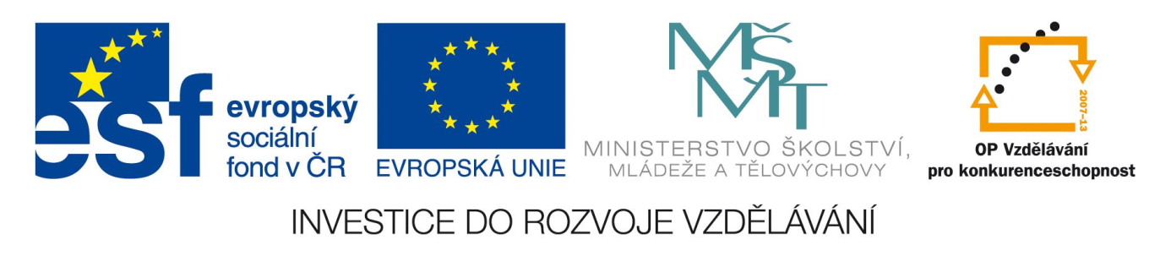
Příloha č. 2 k čj. 22734/2010-42 - Vzor způsobu hodnocení nabídek
dle směrnice č. j.: 2371/2009 – 14
1) Pro hodnocení jednotlivých dílčích hodnotících kritérií se použije bodovací stupnice v rozsahu 0 až 100 bodů.
2) Pro výpočet bodového ohodnocení, které vyjadřuje míru splnění hodnoceného dílčího hodnotícího kritéria ve vztahu k nejvýhodnější nabídce, se použije těchto vzorů:
- U dílčích hodnotících kritérií, kde má nejvhodnější nabídka minimální hodnotu (cena, doba provádění apod.):

Počet bodů dílčího hodnotícího kritéria = 100 × hodnota minimální nabídky / hodnota posuzované nabídky
- U dílčích hodnotících kritérií, kde má nejvhodnější nabídka maximální hodnotu (doba záruky, smluvní pokuta apod.):
Počet bodů dílčího hodnotícího kritéria = 100 × hodnota posuzované nabídky / hodnota maximální nabídky.
3) U dílčích hodnotících kritérií, která nelze číselně vyjádřit, zadavatel stanoví hodnotící subkritéria včetně jejich bodové váhy. Váhu jednotlivých hodnotících subkritérií stanoví zadavatel v rozsahu 0 až 100 bodů, přičemž maximální počet bodů rozdělených mezi jednotlivá hodnotící subkritéria může dosáhnout 100 bodů, tj. maximální bodové hodnoty dílčího hodnotícího kritéria. Pro výpočet bodového ohodnocení u číselně nevyjádřitelných kritérií (kvalita navrhovaného řešení, kvalita složení řešitelského týmu apod.) se použije následující postup:
- nejprve se přiřadí body jednotlivým zadavatelem ve výzvě stanoveným hodnotícím subkritériím dílčího hodnotícího kritéria, a to v bodovém rozmezí, které jednotlivým hodnotícím subkritériím stanovil zadavatel ve výzvě;
- poté se sečtou bodové hodnoty přiřazené jednotlivým hodnotícím subkritériím dílčího hodnotícího kritéria.

4) Počet bodů přiřazených jednotlivým dílčím hodnotícím kritériím hodnocené nabídky se vynásobí % váhou jednotlivých dílčích hodnotících kritérií hodnocené nabídky, kterou těmto dílčím hodnotícím kritériím stanovil zadavatel ve výzvě, takto získané bodové hodnoty všech dílčích hodnotících kritérií hodnocené nabídky se poté sečtou.
5) Nabídky uchazečů se seřadí dle výše bodových hodnot, kterých nabídky dosáhly, a to od nabídky s nejvyšší bodovou hodnotou, až po nabídku s bodovou hodnotou nejnižší.

